İLK İZLER ANAOKULU

NİSAN AYI PALANI

(6 YAŞ)
KONULARIMIZ:

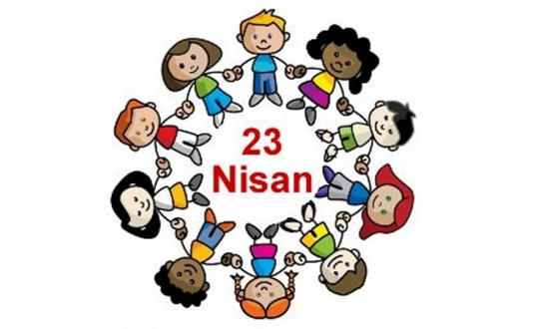
- 23 NİSAN ULUSAL EGEMENLİK VE ÇOCUK BAYRAMI
- Dünya kitap günü
- Tanımadığımız insanlara karşı kendimizi korumayı öğreniyoruz.
- Mimar Sinan’ı tanıyoruz.

KAVRAMLARIMIZ:

Islak – kuru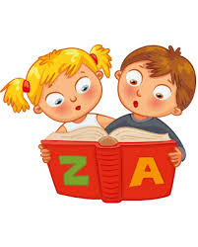
Alçak – yüksek
İlk – orta –son
Sesli – sessiz
Yarım – tam
Arasında
Taze - bayat

SAYILARIMIZ:

Çıkarma ve toplama işlemlerini öğreniyoruz.
11, 12, 13, 14, 15, 16, 17, 18, 19, 20 sayılarını yazarak öğreniyoruz.
100’ e kadar saymayı öğreniyoruz.
ÇİZGİ ÇALIŞMALARI
DİKKAT ÇALIŞMALARI
ÖRÜNTÜ
LABİRENT’i öğreniyoruz

PARMAK OYUNLARIMIZ:

Yağmur minik damalacık Eşşeğim eşşeğim güzel eşşeğim
Cama vurur şıp şıp Eğil kulağından biraz öpeyim
Sonra seller akacak Biraz öpeyim
Minik dere taşacak…. Eşşeğim üşümüş başı ağrıyor…

Bak bak bak bak örümcek
Duvara çıkıyor gizlice
Bak bak bak bak örümcek
Duvara çıkıyor gizlice…

ŞARKILARIMIZ:
Bizim mutfakda bir yuvası var
Ben bilmem ki kaç yavrusu var…

Sarı sarı saçları Meyveleri severim
Minik minik elleri Bol bol yemek isterim
Bazen uyur bazen güler Bunun yolu çok çok kolay
Benim güzel bebeğim… Ben ağaç dikeceğim…
TEKERLEMELERİMİZ:
Şimdi geçti buradan
İki kedi bir tavşan
Bilmece bildirmece
Oynarlar gündüz gece…
Çocuktum ufacıktım
Bir susayıp bir acıktım
Dedim:dede masal anlat bana
Dedem dedi: sen anlat bana

MONTESSORİ:
Akıl ve zeka oyuncaklarımızla montessori dersimizi eğlenerek öğreniyoruz.

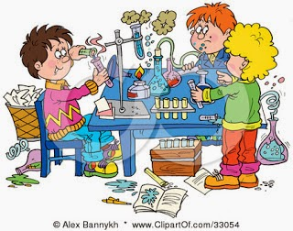
Fen ve doğa etkinliği
Taze ve bayat yumurta deneyini eğlenerek öğreniyoruz.

BİLMECELERİMİZ:
Ben giderim o gider
Yanımda tın tın eder( baston)

Ağzı var dili yok
Nefesi var karnı yok(balon)
Bir tabağa koyarım
Dilim dilim soyarım
Vitamini boldur
Kışın hastalıklardan korur( portakal)

Daldan dala atlarım
Kuyruğumdan sarkarım.(maymun)

